**BÀI 1: TỰ HÀO VỀ TRUYỀN THỐNG QUÊ HƯƠNG**

Môn học/Hoạt động giáo dục: GDCD; lớp: 7

Thời gian thực hiện: 2 tiết (từ tiết 1 đến tiết 2)

**I. MỤC TIÊU**

**1. Về kiến thức-** Hiểu được truyền thống tốt đẹp của quê hương lànhững giá trị tốt đẹp, riêng biệt của mỗi vùng miền, địa phương, được hình thành và khẳng định qua thời gian, được lưu truyền từ thế hệ này sang thế hệ khác.

**-** Nêu được một số truyền thống văn hoá, truyền thống yêu nước, chống giặc ngoại xâm của quê hương.

- Biết phê phán những việc làm trái ngược với truyền thống tốt đẹp của quê hương. Đồng thời biết thực hiện được những việc làm phù hợp để giữ gìn truyền thống của quê hương.

**2. Về năng lực:** - Năng lực điều chỉnh hành vi: Nhận ra được, nêu được một số truyền thống của quê hương. Nhận xét, đánh giá được những việc làm đã thể hiện/ chưa thể hiện giữ gìn truyền thống quê hương.

- Năng lực phát triển bản thân: Thực hiện được những việc làm để giữ gìn truyền thống quê hương.

- *Năng lực giao tiếp và hợp tác:* Biết xác định công việc, biết sử dụng ngôn ngữ, hợp tác theo nhóm thảo luận về nội dung bài học, biết lắng nghe và có phản hồi tích cực trong giao tiếp với các bạn.

**3. Về phẩm chất***: Yêu nước:* Có ý thức tìm hiểu truyền thống của quê hương; tích cực học tập, rèn luyện để phát huy truyền thống của quê hương.

**II. THIẾT BỊ DẠY HỌC VÀ HỌC LIỆU:**

- Thiết bị: Giấy A0, A4, bút dạ, nam châm, máy tính, tivi

- Học liệu: Tranh vẽ, phiếu học tập.

**III. TIẾN TRÌNH DẠY HỌC**

**1. HOẠT ĐỘNG 1: MỞ ĐẦU *(10 phút)***

**a) Mục tiêu**: *Giúp học sinh tiếp cận nội dung bài học, tạo hứng thú học tập.*

**b) Nội dung:** *Học sinh ghép từ/ cụm từ có nghĩa từ bảng chữ cái có sẵn.*

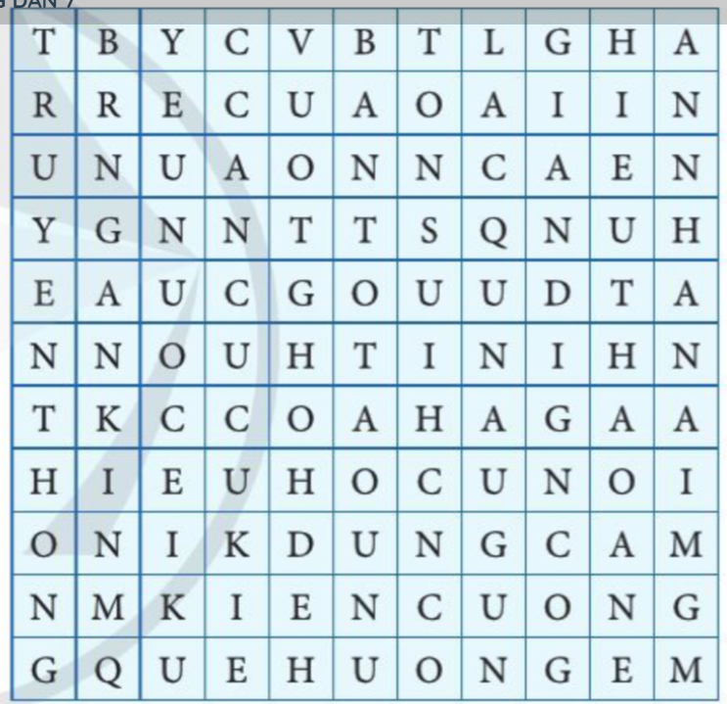

**c) Sản phẩm**: *Những từ/ cụm từ có nghĩa, xuất hiện nhiều từ nói về truyền thống quê hương (Truyền thống, quê hương em, yêu nước, kiên cường, hiếu học, hiếu thảo, dũng cảm, …)*

**d) Tổ chức thực hiện:** *\* Gv tổ chức cho HS chơi trò chơi “Ai nhanh hơn”*

*- Luật chơi: Trong khoảng thời gian 3 phút HS ghép các từ đứng liền nhau trong bảng chữ cái thành các từ/ cụm từ có nghĩa, ai tìm được nhiều từ có nghĩa nhất là người thắng cuộc.*

*\* HS tự tìm từ theo yêu cầu, viết ra giấy A4.*

*\* Hết thời gian gọi một số HS lên bảng dán, trình bày kết quả.*

*\* GV nhận xét, chuyển ý: Một số từ/ cụm từ vừa tìm là Truyền thống, quê hương em, yêu nước, kiên cường, hiếu học, hiếu thảo, dũng cảm, …nội dung bài học của chúng ta.*

**2. HOẠT ĐỘNG 2: HÌNH THÀNH KIẾN THỨC MỚI *(35 phút)***

**Nhiệm vụ 1:*****Tìm hiểu thế nào là truyền thống quê hương (15’).***

**a) Mục tiêu:** *Hiểu được thế nào là truyền thống quê hương và nêu được một số truyền thống văn hóa của quê hương. Phân biệt được truyền thống tốt đẹp của quê hương với những biểu hiện lạc hậu.*

**b) Nội dung:** *HS quan sát tranh và trả lời câu hỏi:*

*Câu hỏi: 1. Theo em, những truyền thống tốt đẹp nào được thể hiện trong hình ảnh?*

*Câu hỏi: 2, Quê hương em có những truyền thống tốt đẹp nào? Em hãy giới thiệu về những truyền thống đó?*

*Câu hỏi 3: Khi giới thiệu về truyền thống của quê hương có bạn nêu những biểu hiện sau: ma chay cưới hỏi linh đình, thách cưới, cờ bạc, rượu chè, thanh niên đua đòi ăn chơi…*

*Theo em, các biểu hiện trên có phải là truyền thống tốt đẹp của quê hương không? Vì sao?*

*Em hãy bày tỏ thái độ và quan điểm của bản thân về các biểu hiện đó?*

*Câu 4: Em hiểu thế nào là truyền thống quê hương?*

**c) Sản phẩm:**

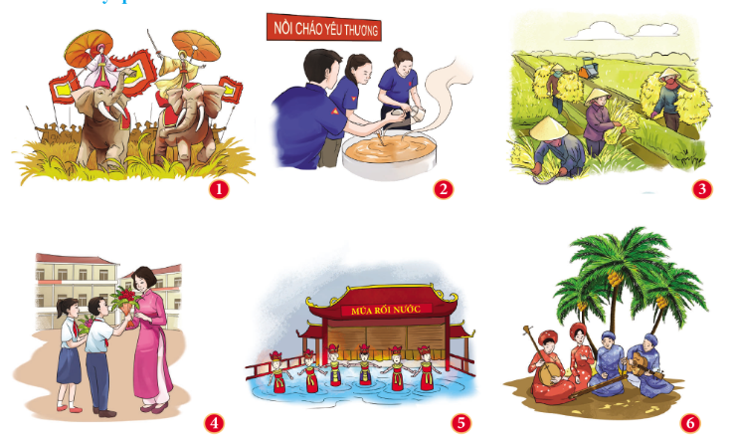

Yêu nước chống giặc ngoại xâm

Yêu thương con người

Cần cù lao động

Tôn sư trọng đạo

Nghệ thuật dân gian

Tôn sư trọng đạo

Múa rối nước

Tôn sư trọng đạo

Tôn sư trọng đạo

Tôn sư trọng đạo

Câu 2: Những truyền thống tốt đẹp của quê hương: Yêu nước, đoàn kết, hiếu học, lao động cần cù sáng tạo, yêu thương con người, hiếu thảo; các lễ hội văn hóa truyền thống,…

Câu 3: Ma chay cưới hỏi linh đình, thách cưới, cờ bạc, rượu chè; thanh niên đua đòi ăn chơi…Là những biểu hiện lạc hậu, sai trái, vi phạm pháp luật. Những biểu hiện này sẽ gây ra những hậu quả xấu ảnh hưởng đến xã hội. Chúng ta cần loại bỏ.

Câu 4: Truyền thống quê hương là những giá trị tốt đẹp, riêng biệt của mỗi vùng miền, địa phương, được hình thành và khẳng định qua thời gian, được lưu truyền từ thế hệ này sang thế hệ khác.

Truyền thống tốt đẹp của quê hương bao gồm:

|  |
| --- |
| Truyền thống phản ánh kinh nghiệm sản xuất (nghề trồng lúa…) |
| Truyền thống đạo đức (chuẩn mực trong các quan hệ người với người…) |
| Truyền thống nghệ thuật (múa rối nước, làn điệu dân ca...) |
| Truyền thống văn hóa (giao tiếp, trang phục, tập quán...) |

**d) Tổ chức thực hiện** GV: Chia lớp theo nhóm, phát phiếu học tập

* Yêu cầu học sinh làm việc theo nhóm quan sát ảnh và trả lời câu hỏi.

* Hs quan sát ảnh trong sgk trang 5, trao đổi với bạn cùng bàn bạc thảo luận để trả lời các câu hỏi.

Gv quan sát, hỗ trợ HS.

* Hết thời gian, đại diện các nhóm mang kết quả của nhóm mình treo lên bảng. Hs đại diện trình bày kết quả.

HS các nhóm theo dõi, trao đổi và nhận xét.

* Gv nhận xét, đánh giá, chốt nội dung:

- Truyền thống quê hương là những giá trị tốt đẹp, riêng biệt của một vùng miền, địa phương, được hình thành và khẳng định qua thời gian, được lưu truyền từ thế hệ này sang thế hệ khác.

- Những truyền thống tốt đẹp của quê hương: Yêu nước, đoàn kết, hiếu học, lao động cần cù sáng tạo, yêu thương con ngời, hiếu thảo; các lễ hội văn hóa truyền thống, …

***Nhiệm vụ 2: Tìm hiểu nội dung giữ gìn và phát huy truyền thống tốt đẹp của quê hương. (25’)***

***a) Mục tiêu:*** Giúp học sinh hiểu cần phải làm gì để giữ gìn truyền thống tốt đẹp của quê hương, từ đó có những việc làm phù hợp để giữ gìn truyền thống quê hương; Biết đánh giá, nhận xét việc làm trái ngược với việc giữ gìn truyền thống quê hương.

***b) Nội dung:***

*\** Học sinh xem clip “Giữ gìn truyền thống quê em” và trả lời câu hỏi

Đoạn clip nói về những truyền thống tốt đẹp nào? Em hãy nêu ý nghĩa của những truyền thống đó?

* Học sinh đọc và phân tích 3 trường hợp trong sgk trang 7, câu hỏi:

- Vân và Hùng đã giữ gìn và phát huy truyền thống tốt đẹp nào của quê hương? Hai bạn đã thể hiện niềm tự hào về truyền thống tốt đẹp của quê hương bằng những việc làm cụ thể nào?

- Em có đồng ý với thái độ và hành vi của anh Q không? Vì sao?

- Nêu những việc em có thể làm để giữ gìn và phát huy truyền thống tốt đẹp của quê hương?

***c) Sản phẩm:***

* Truyền thống tôn sư trọng đao, yêu thương con người, một số món ăn là đặc sản của vùng miền. Những truyền thống đó đã nói lên đặc trưng của những nét văn hóa từng quê hương, vùng miền; góp phần làm phong phú thêm truyền thống dân tộc.

* Để giữ gìn truyền thống quê hương mỗi người cần:

- Siêng năng kiên trì học tập và rèn luyện, đoàn kết giúp đỡ nhau, chủ động và tích cực tham gia các hoạt động của cộng đồng, góp phần vào sự phát triển của quê hương.

- Phê phán những hành động làm tổn hại đến truyền thống tốt đẹp của quê hương.

***d) Tổ chức thực hiện:***

* Học sinh xem clip, trả lời câu hỏi :

1, Đoạn clip nói về những truyền thống tốt đẹp nào? Em hãy nêu ý nghĩa của những truyền thống đó?

* HS thảo luận nhóm 2 đội đọc Các trường hợp 1,2,3 và trả lời các câu hỏi:

2, Vân và Hùng đã giữ gìn và phát huy truyền thống tốt đẹp nào của quê hương? Hai bạn đã thể hiện niềm tự hào về truyền thống tốt đẹp của quê hương bằng những việc làm cụ thể nào?

3, Em có đồng ý với thái độ và hành vi của anh Q không? Vì sao?

* **Tích hợp giáo dục ĐĐ**, **quyền con người**

4, Nêu những việc em có thể làm để giữ gìn và phát huy truyền thống tốt đẹp của quê hương?

* Mỗi nhóm 2 hs, thảo luận trong thời gian 5 phút, trả lời câu hỏi lên phiếu học tập.

|  |  |  |
| --- | --- | --- |
| **Trường hợp 1** | **Trường hợp 2** | **Trường hợp 3** |
|  |  |  |

GV quan sát, theo dõi học sinh làm việc, hỗ trợ học sinh nếu cần.

* Gọi một nhóm trình bày kết quả, các nhóm khác nghe nhận xét bổ sung.

* Gv nhận xét, đánh giá, chốt kiến thức:

- Truyền thống tôn sư trọng đao, yêu thương con người, một số món ăn là đặc sản của vùng miền. Những truyền thống đó đã nói lên đặc trưng của những nét văn hóa từng quê hương, vùng miền; góp phần làm phong phú thêm truyền thống dân tộc.

- Để giữ gìn truyền thống quê hương mỗi người cần:

Siêng năng kiên trì học tập và rèn luyện, đoàn kết giúp đỡ nhau, chủ động và tích cực tham gia các hoạt động của cộng đồng, góp phần vào sự phát triển của quê hương.

**3 . HOẠT ĐỘNG 3: LUYỆN TẬP (30 phút)**

**a) Mục tiêu**: V*ận dụng kiến thức đã học để nhận xét đánh giá việc làm thể hiện giữ gìn truyền thống quê hương; kể được những việc cần làm để giữ gìn truyền thống quê hương.*

**b) Nội dung**: Học sinh chơi trò chơi, làm bài tập trong sgk.

Bài 2: Hãy liệt kê những truyền thống tốt đẹp của quê hương em và viết những việc cần làm và không nên làm để giữ gìn và phát huy truyền thống tốt đẹp của quê hương theo bảng sau:

|  |  |  |
| --- | --- | --- |
| **Truyền thống** | **Tên truyền thống** | **Những việc cần làm** |
| ? | ? | ? |
| ? | ? | ? |
| ? | ? | ? |
| … | … | … |

Bài 1,3 sgk trang 8.9

**c) Sản phẩm:**

|  |  |
| --- | --- |
| ***Tên truyền thống*** | ***Những việc làm*** |
| Yêu nước | Cố gắng học tập và rèn luyện để góp phần xây dựng và bảo vệ đất nước |
| Hiếu học | Cố gắng học tập và rèn luyện để đạt kết quả cao. |
| Làm mộc La Xuyên | Tìm hiểu về truyền thống, kế thừa và phát huy nghề truyền thống. |
| Nấu rượu bầu đá An Nhơn | … |
| Làm chiếu cói | … |
| Nghề làm bánh tráng | … |
| Đoàn kết | … |

Bài 1: Tán thành a, c. Vì đó chính là tự hào về nguồn gốc, dòng họ tổ tiên của mình và làn điệu dân ca là nét đẹp truyền thống văn hóa cuả địa phương.

Không tán thành:b. Vì nghề thủ công là niềm tự hào của truyền thống quê hương.

Bài 3: Đồng tình với hành vi a, c. Vì giúp hs hiểu biết về lịch sử, thêm yêu quý tự hào về nơi mình sống và thông qua cuộc thi giúp ta học hỏi lẫn nhau tăng thêm hiểu biết và các kĩ năng xã hội.

**d) Tổ chức thực hiện**- Bài 1 và 2, 3 Hs làm ra giấy, Gọi 2 Hs lên bảng làm

- Nhận xét bài làm của HS làm trên bảng

Học sinh làm bài tập 1 sgk trang 8 ra phiếu học tập

* Học sinh làm bài ra phiếu học tập, nộp lại bài làm cho Gv: HS kể được một số truyền thống quê hương và nêu được việc làm phù hợp để giữ gìn truyền thống.

* Chữa một số bài của hs, còn lại Gv sẽ chấm và trả sau.

- Thu kết quả, chấm

**4. HOẠT ĐỘNG 4: VẬN DỤNG (15 phút)**

**a) Mục tiêu**: *Tạo cơ hội cho HS vận dụng kiến thức đã được học vào thực tiễn cuộc sống nhằm phát triển năng lực điều chỉnh hành vi, năng lực giao tiếp và hợp tác*

**b) Nội dung** *:Hs biết nêu được những việc đã làm và sẽ tiếp tục làm để giữ gìn truyền thống quê hương.*

*Các bạn trong nhóm tập một làn điệu dân ca, điệu múa truyền thống hoặc một bài hát ca ngợi truyền thống quê hương.*

**c) Sản phẩm:** Nêu rõ yêu cầu về nội dung và hình thức báo cáo phát hiện và giải quyết tình huống/vấn đề trong thực tiễn.

**d) Tổ chức thực hiện:**

Câu 1:Em giới thiệu một truyền thống quê hương em cho mọi người biết.

Câu 2: Hs nêu. Gv động viên khuyến khích.

* HS phân chia nhiệm vụ cho từng thành viên trong nhóm, tùng thành viên nhận nhiệm vụ và hoàn thiện sản phẩm ở nhà

* Báo cáo sản phẩm trong giờ học tiếp theo.